残联2018年度部门决算

目 录

第一部分 明山残联概况
一、 主要职责
二、 部门决算单位构成
第二部分 明山残联2018年度部门决算报表
一、2018年度收入支出决算总表
二、2018年度收入决算表
三、2018年度支出决算表
四、2018年度财政拨款收入支出决算表
五、2018年度一般公共预算财政拨款收入支出决算表
六、2018年度一般公共预算财政拨款基本支出决算表
七、2018年度政府性基金预算财政拨款收入支出决算表
八、2018年度财政专户管理资金收入支出决算表
九、2018年度一般公共预算财政拨款“三公”经费支出决算表
第三部分 残联2018年度部门决算情况说明
第四部分 名词解释

第一部分 明山残联概况

一、主要职责
（一）宣传、贯彻有关残疾人事业的法律法规和政策。
（二） 沟通残疾人与政府之间的联系，宣传残疾人事业，动员社会理解、尊重、关心帮助残疾人。
（三）承担同级人民政府委托的工作，发展残疾人事业。
（四）指导、管理本地区各类残疾人群众组织，推进残疾人工作。
（五）法律法规和章程规定的其他职责。发展残疾人事业的意义；为维护残疾人的合法权益，保障残疾人平等地充分参与社会生活，共享社会文化成果。

二、部门决算单位构成
纳入残联2018年部门决算编制范围的二级预算单位包括：
明山区残疾人康复指导站
残联行政编制3人，实有人数3人；康复指导站为全额拨款事业单位，编制4人；实有4人；残联和事业单位在职人员累计7人。

第二部分 残联2018年度部门决算公开报表

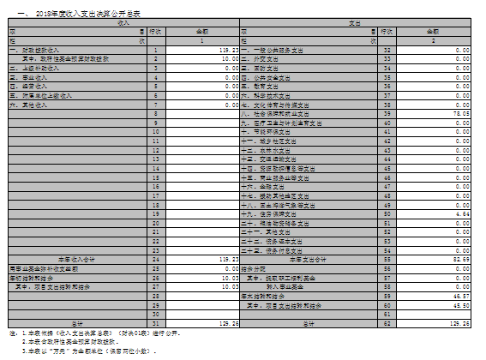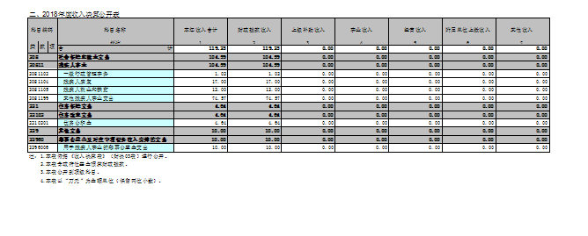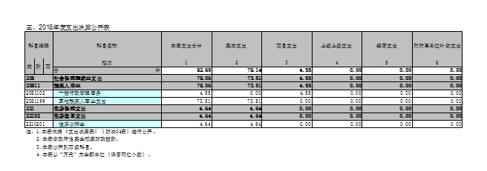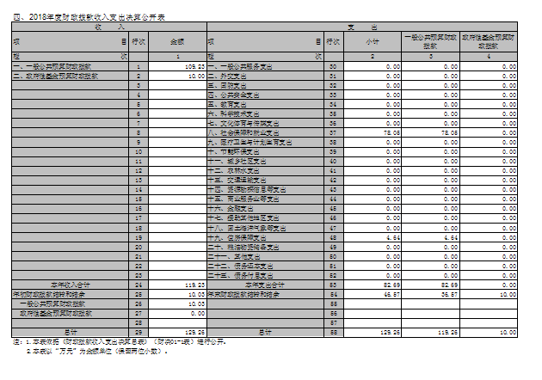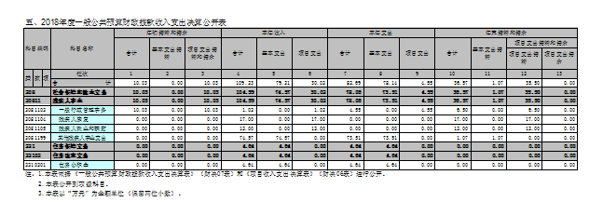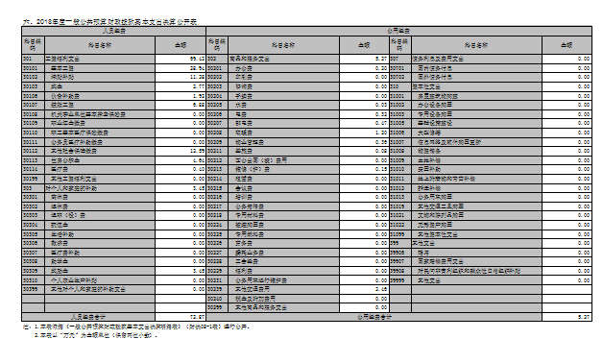

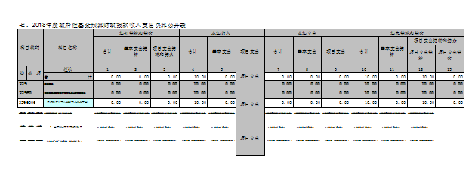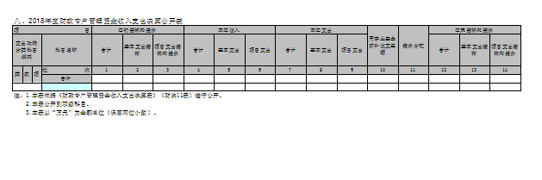

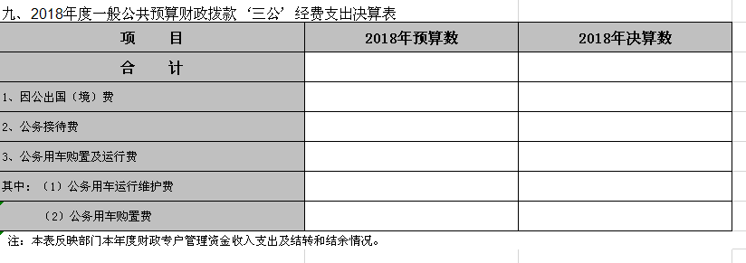

第三部分 明山残联2018年度部门决算情况说明

一、收入支出决算总体情况
（一）收入总计129.26万元，包括：
1.财政拨款收入119.23万元，其中：一般公共预算财政拨款收入109.23万元，政府性基金预算财政拨款收入10万元。
2.上级补助收入0万元。
3.事业收入0万元。
4.经营收入0万元。
5.附属单位上缴收入0万元。
6.其他收入0万元。
7.用事业基金弥补收支差额0万元。。
8.上年结转和结余10.03万元，主要是一般公共预算结转结余等。
与上年相比，今年收入增加21.65万元，提高22.18%，主要原因人员工资，项目收入有所增加。
（二）支出总计82.69万元，包括：
1.基本支出78.14万元，主要是为保障机构正常运转、完成日常工作任务而发生的各项支出，其中：工资福利支出69.42万元，对个人和家庭的补助支出3.45万元，商品和服务支出5.27万元。
2.项目支出4.55万元，主要包括一般行政管理事务等业务支出。
3.上缴上级支出0万元。
4.经营支出0万元。
5.对附属单位补助支出0万元。
与上年相比，今年支出减少4.86，降低6%，主要原因人员经费、公用经费降低。
（三）年末结转和结余46.57万元
主要是一般公共预算拨款和政府性基金等原因形成的结余。
与上年相比，今年增加36.54万元，提高364.27%,主要原因一般公共预算拨款项目资金增加。
二、财政拨款支出决算情况
（一）总体情况
财政拨款支出决算反映残联2018年整体财政拨款支出情况，既包括使用当年财政拨款发生的支出，也包括使用以前年度财政拨款结转和结余资金发生的支出。2018年度财政拨款支出82.69万元，其中：基本支出78.14万元，项目支出4.55万元。
（二）具体情况
2018年度财政拨款支出82.69万元，按支出功能分类科目分，包括一般公共服务支出0万元，科学技术支出0万元，社会保障和就业支出78.05万元，住房保障支出4.64万元。
- 社会保障和就业支出78.05万元，包括：
（1）一般行政管理事务4.55万元。
（2）其他残疾人事业支出73.51万元。
- 住房保障支出4.64万元，包括：
（1）住房改革支出，主要是住房公积金。

三、一般公共预算财政拨款“三公”经费支出决算情况
2018年度一般公共预算财政拨款安排的“三公”经费支出0万元，其中：因公出国（境）费0万元，公务接待费0万元，公务用车购置及运行维护费0万元。2018年度“三公”经费支出与2017年相同0万元。
1.因公出国（境）费0万元，2018年参加出国（境）团组0个，累计0人次。
2.公务接待费0万元，2018年国内公务接待累计0批次，0人，0万元。
3.公务用车购置及运行维护费0万元，其中：公务用车购置费0万元，公务用车运行维护费0万元。2018年购置公务用车0辆，年末公务用车保有量0辆。
五、其他重要事项的情况说明
（一）机关运行经费支出情况
2018年残联机关运行经费支出82.69万元，比2017年减少4.86万元，降低6%，主要原因是人员经费，公用经费减少。
（二）政府采购支出情况
2018年残联政府采购支出总额0万元，其中：政府采购货物支出0万元，政府采购工程支出0万元，政府采购服务支出0万元。授予中小企业合同金额0万元，占政府采购支出总额的0%，其中：授予小微企业合同金额0万元，占政府采购支出总额的0%。
（三）国有资产占用情况
截至2018年12月31日，残联共有车辆0辆，其中：副省级以上领导干部用车0辆，一般公务用车0辆，一般执法执勤用车0辆，特种专业技术用车0辆，其他用车0辆；单位价值200万元以上大型设备0（套）。
（四）预算绩效管理工作开展情况
根据财政预算管理要求，对2018年度预算项目支出全面开展绩效自评，共涉及预算支出项目0个，涉及资金0万元，自评覆盖率（开展绩效自评的项目数/年初批复绩效目标的项目数）达到100%，自评平均分（开展绩效自评的项目分数总和/开展绩效自评的项目数）100分。（2018年本单位年初批复绩效目标的项目数为0）
通过绩效自评发现预算项目管理主要存在以下问题：无。下一步将采取以下措施加以改进：无。

第四部分 名词解释

1.财政拨款收入：指省级财政当年拨付的资金。
2.上级补助收入：指单位从主管部门和上级单位取得的非财政性补助收入。
3.事业收入：指事业单位开展专业业务活动及辅助活动所取得的收入。
4.经营收入：指事业单位在专业业务活动及辅助活动之外开展非独立核算经营活动取得的收入。
5.附属单位上缴收入：指单位附属的独立核算单位按照规定上缴的收入。
6.其他收入：指除上述“财政拨款收入”、 “上级补助收入”、“事业收入”、“经营收入”、“附属单位上缴收入”等以外的收入。
7.用事业基金弥补收支差额：指事业单位在当年的“财政拨款收入”、“财政拨款结转和结余资金”、“上级补助收入”、“事业收入”、“经营收入”、“附属单位上缴收入”、“其他收入”不足以安排当年支出情况下，使用以前年度积累的事业基金（事业单位当年收支相抵后按国家规定提取、用于弥补以后年度收支差额的基金）弥补本年度收支缺口的资金。
8.上年结转和结余：指以前年度尚未完成、结转到本年按有关规定继续使用的资金。
9.基本支出：指保障机构正常运转、完成日常工作任务而发生的人员支出和公用支出。
10.项目支出：指在基本支出之外为完成特定行政任务和事业发展目标所发生的支出。
11.上缴上级支出：指事业单位按照财政部门和主管部门的规定上缴上级单位的支出。
12.经营支出：指事业单位在专业活动及辅助活动之外开展非独立核算经营活动发生的支出。
13.对附属单位补助支出：指事业单位用财政补助收入之外的收入对附属单位补助发生的支出。
14.“三公”经费：指用财政拨款安排的因公出国（境）费、公务用车购置及运行费和公务接待费。其中，因公出国（境）费反映单位公务出国（境）的住宿费、旅费、伙食补助费、杂费、培训费等支出；公务用车购置及运行费反映单位公务用车购置费及租用费、燃料费、维修费、过路过桥费、保险费、安全奖励费用等支出；公务接待费反映单位按规定开支的各类公务接待（含外宾接待）支出。
……

